Colegio República Argentina
O’Carrol # 850- Fono 72- 2230332
Rancagua

INGLES 4° SEMANA 4 DEL 6 DE ABRIL AL 9 DE ABRIL
Asignatura: Inglés Curso: 4° básico.
Introducción: Esta semana te invitamos a conocer vocabulario relacionado con los objetos de la sala de clases, a través de una instrucción lúdica de un video de youtube. Debes estar atenta a los sitios web recomendados, pudiendo escucharlos repetidas veces para facilitar tu comprensión.

OA: Identifican vocabulario en inglés relacionado con los objetos de la sala de clases. Escuchan y observan la escritura en inglés y los relacionan con cada uno de los objetos presentados mediante expresiones entretenidas, lúdicas y gestuales que atraen la atención de la alumna utilizando Link de la Web. Mantener una actitud tolerante frente a este desafío.

Contenidos:
Desarrollo: - https://www.youtube.com/watch?v=I83nbwruQS8
- https://www.youtube.com/watch?v=41sgIY_s-Ew
Uso de: Vocabulario, objetos de la sala de clases; sharpener, pencil, pencil case, rubber, ruler, desk, chair.

Colegio República Argentina
O’Carrol # 850- Fono 72- 2230332
Rancagua

INGLÉS SEMANA 4 DEL 6 DE ABRIL AL 9 DE ABRIL 2020
Nombre:
Curso: Fecha:
OA: Identifican vocabulario en inglés relacionado con los objetos de la sala de clases. Escuchan y observan la escritura en inglés y los relacionan con cada uno de los objetos presentados mediante expresiones entretenidas. Utilizando Link de la Web. Que expresan de forma lúdica y gestual, que atrae y conquista la atención de la alumna, manteniendo una actitud tolerante frente a este desafío.
GUÍA DE ACTIVIDADES 4°

Completa el recuadro , según el ejemplo.
Palabras en español | Dibujo | Palabras en Inglés
libro |  | Book
 | 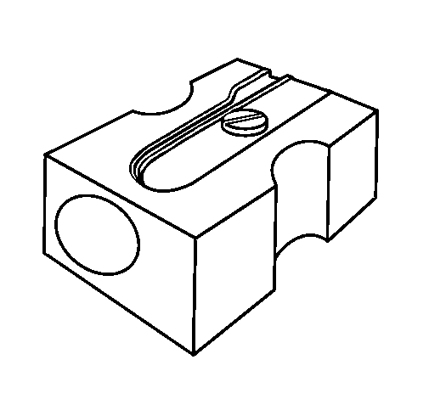 | sharpener
Lápiz grafito

 |  | Pencil case
Goma de borrar
 |  | ruler
 | 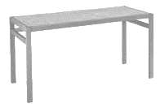
silla |  | chair

Colegio República Argentina
O’Carrol # 850- Fono 72- 2230332
Rancagua

TAREA DE INGLES 4° SEMANA 4 DEL 6 DE ABRIL AL 9 DE ABRIL
Nombre:
Curso: Fecha:
OA: Identifican vocabulario en inglés relacionado con los objetos de la sala de clases. Escuchan y observan la escritura en inglés y los relacionan con cada uno de los objetos presentados mediante expresiones entretenidas. Utilizando Link de la Web. Que expresan de forma lúdica y gestual, que atrae y conquista la atención de la alumna, manteniendo una actitud tolerante frente a este desafío.
Instrucción
Completa las siguientes oraciones y escribe el nombre del objeto en inglés y luego lee en voz alta cada pregunta y cada respuesta.

Pregunta | Respuesta
1.- What is it? | it´s a ______________
2.- What is it? | it´s a ______________
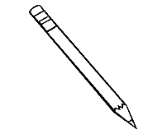  3.- What is it? | it´s a ______________
3.- What is it? | it´s a ______________

Desafío : En la sopa de letras hay 5 objetos de la sala de clases , descúbrelos y enciérralos en una cuerda.
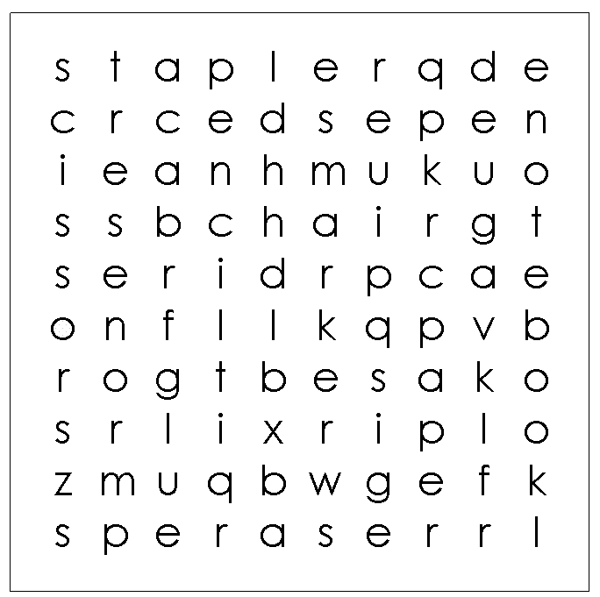
SOPA DE LETRAS

_____________ _____________ ____________ ___________ _____________
Ahora te invito a repasar lo aprendido y a conocer nuevas palabras en el siguiente video
:https://www.youtube.com/watch?v=Olnz783drGU&list=TLPQMDYwNDIwMjDunqaVT0ZtEQ&index=2

